广西蓝天航空职业学院
2024年就业质量年度报告

2024年，学校在自治区教育厅的具体指导下，深入贯彻习近平新时代中国特色社会主义思想，以经济社会发展为导向，以就业状况与质量评价为依据，以人岗适配为落脚点，以提高职业综合能力为目标，加强就业组织领导，建立健全工作机制，创新完善条件保障，毕业生就业创业工作稳步推进。
一、毕业生就业率及就业去向
（一）毕业生就业创业基本情况
1.毕业生总体毕业去向落实。
我校2024届毕业生3358人（其中“四类人员”退役军人毕业生876人），初次毕业去向落实人数2182人，毕业去向落实率为64.98%。
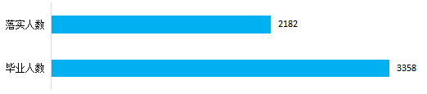
图1-1 2024届毕业生总体规模
2.生源地毕业去向落实。
2024届区内毕业生3211人，初次毕业去向落实2081人，落实率64.81%；区外毕业生147人，就业落实101人，落实率68.71%。
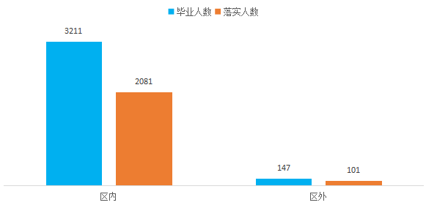
图1-2 2024届毕业生生源结构

3.行业落实。
从行业分布特点看，学校2024届毕业生主要以公共管理、社会保障和社会组织、租赁和商业服务业、批发和零售业三大行业为主，共计980人，占比35.7%。其中公共管理、社会保障和社会组织322人，租赁和商业服务业231人，从事批发和零售业227人。
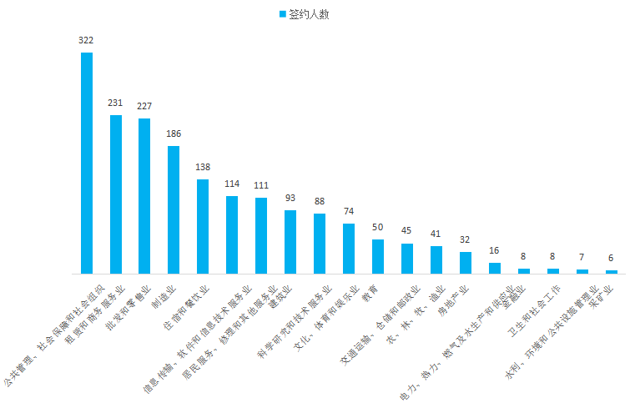
图1-3 2024届毕业生就业行业分布
4.各学院及专业去向落实。
从毕业去向构成看，学校2024届毕业生以协议与合同类就业为主，占比71.2%；专科升普通本科次之，占比12.5%。
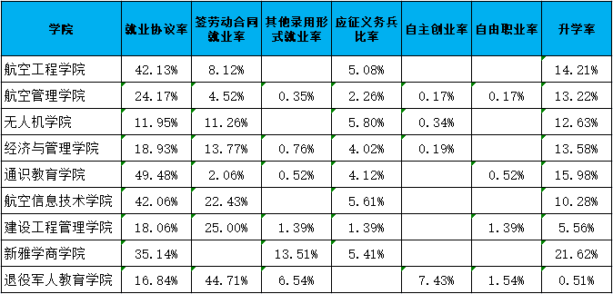
表1-1各学院毕业生毕业去向
（二）就业统计核查监督专项工作开展情况
今年，我校严格按照教育部和教育厅就业统计工作要求，加强就业统计数据监督管理，建立负面清单，重点围绕“四不准”和“三不得”要求，用心用情统筹做好就业服务和统计工作，确保反馈的就业数据真实、准确、有效。同时采取定期核查、随收随审、逐条对照的方式，通过系统反馈、电话核实、台账查阅和材料复审等手段，对毕业生就业信息开展自查自纠。经自查，今年学校在开展就业工作期间没有违反“四不准”“三不得”相关要求。
（三）为国家战略培养相关专业人才的具体举措
我校高度聚焦高质量发展需求，聚焦学校优势和特色，充分发挥全校师生、校友引才主体作用，宣传引导88名航空、无人机、计算机、新能源等相关专业毕业生从事科研技术服务业，充分运用所学专业技能为社会进步贡献更大力量。
（四）为地方经济发展培养的专业人才数量及类型
以高校毕业生“留桂就业计划”为契机，主动聚焦区内工业产业集群、特色农业产业集群和现代服务业集聚区等重大领域，结合学校学科专业特色，千方百计拓展岗位信息来源，引导1217名毕业生到我区政府机关单位与新型工业化、新型城镇化、农业现代化、旅游产业化等重点领域就业创业，为地方经济发展注入新活力。
二、未就业原因的分析
（一）近年来高职高专不断扩招，毕业生人数骤增。来宾市本地工业企业较少，就业容纳岗位量少，对口就业困难；此外，广西区域内提供就业岗位薪资待遇与学生预期差距大，毕业生就业观念受大众意识影响使然，学生既想在家门口就业，又想有好的待遇，给留桂就业、驻地就业工作带来极大困难；受全球经济不确定性增加和市场竞争加剧的挑战，企业倒闭潮加剧，降薪、裁员大大压缩了就业空间。
（二）我校属民办高校，在生源选择上处于劣势，使得毕业生在就业时表现出的核心竞争力明显不足。对于竞争日益激烈的就业市场，企业也相应地提高了标准和要求，严格挑选毕业生，寻求专业素质较高的大学生，多数企业岗位招聘要求为本科生，专科生岗位较少。
（三）部分学生就业定位不明确，对初次就业期望过高，甚至部分低工资岗位难以满足学生的基本生存需要，也往往不能对学生形成足够的工作激励，导致已就业的学生频繁更换工作，没找到工作的学生更多处于观望状态。
三、用人单位对毕业生满意度及评价
我校对21级84名毕业生所在的工作单位，利用调查问卷的形式进行了跟踪调查。本次调查通过邮寄问卷的方式向用人单位发放问卷31份，收回31份。31家用人单位对我校毕业生从总体素质、思想道德品质、专业知识结构、职业技能水平、创新能力等多个方面给予了很高的评价，综合满意度83.87%，相关统计情况如下：
1.单位性质属于
党政机关 | 国企 | 民营企业 | 中小企业 | 其他
0 | 2 | 20 | 9 | 0
2.目前我校毕业生在企业工作岗位类型
一线技术工人 | 20 | 基层工作人员 | 54 | 中层管理干部 | 0
技术骨干  研发人员 | 0 | 后备干部 | 10 | 其他
3.毕业生综合能力评价
评价指标 | 好 | 较好 | 一般 | 不好
思想道德品质 | 8 | 23 | 0 | 0
工作适应能力 | 2 | 28 | 1 | 0
团队合作精神 | 5 | 22 | 4 | 0
专业知识结构 | 4 | 25 | 2 | 0
职业技能水平 | 4 | 23 | 4 | 0
创新能力 | 7 | 12 | 8 | 4
沟通与组织协调能力 | 5 | 18 | 7 | 1
用人单位对我校毕业生思想道德修养及身体心理素质方面、社会责任感、思想政治觉悟、服从组织安排等方面比较满意；在对毕业生的专业知识结构评价中，认为我校毕业生在政治理论、专业基础知识、学科跨度的掌握程度上比较好；在职业技能水平方面，认为我校毕业生实践操作能力、职业拓展能力、团队协作能力及学习能力相对较强。
四、就业工作实施策略
（一）强组织，立制度。学校落实就业“一把手”工程，成立以校长、书记为组长的就业工作领导小组，各部门、各二级学院，整体联动，密切协作，形成“校有统筹、院有推动、部门联合、全员参与”的工作格局。根据上级工作指示，着眼就业形势大局，学校制定了《就业工作“十四五”规划》《2024届毕业生就业创业工作方案》，明思路、定责任，量化了目标，列出了任务。二级学院结合实际，制定每月工作计划，毕业班辅导员将工作拉条挂账，逐项抓落实，做到了校有方案、院有计划、班有清单。同时，出台《2024年毕业生就业创业工作领导责任机制》《就业工作先进集体、先进个人评选表彰实施方案》等配套制度，通过年有评价、月有考核、周有问效的过程监督，促进就业工作的刚性落实。
（二）优模式，重引导。学校以满足学生就业、创业、升学、入伍等多元需求为目标，优化人才培养模式，鼓励学生依据个人学习能力、特长，发展意愿选专业、选课程。今年，我校有273名学生升入本科院校继续深造，均是广西区内院校；79名毕业生光荣入伍。加大实践教学的比重，提升学生实践能力和就业竞争力。
（三）精服务，广就业。一是持续实施书记校长访企拓岗专项行动。我校充分挖掘校内资源和校友、行业企业等社会资源，截止12月底，联系102家企业，持续向有就业意愿的未就业毕业生有针对性推送岗位。二是与来宾市人社部门、市工业园区合作共建，为就业毕业生提供服务保障，通过公众号、钉钉群，分时段、分类别推送招聘信息，为毕业生送岗位、送政策、送指导，2024学年为毕业生精准推送3621个岗位。三是鼓励毕业生参加全国中小企业网上百日招聘高校毕业生、全国民营企业招聘月活动，指导毕业生使用国家24365大学生就业服务平台，积极与来宾市人社部门联合举办校园线上线下招聘会，入驻来宾市“学子归来”大学生就业创业服务中心线上高校工作站，为毕业生提供更多的就业服务。四是健全帮扶责任制，开展有温度帮扶。针对每一名困难毕业生，围绕政策解读、就业指导、心理辅导等至少开展3次谈心谈话、推荐3个有效岗位、组织参加3次线上线下就业促进活动。建立重点帮扶台账，全面落实做到“一人一档”台账管理，记录毕业生基本情况、就业意向、帮扶状态等，开展有温度的就业指导和服务；认真落实困难群体求职创业补贴等帮扶政策，确保政策性补贴款及时发放。
四、存在的不足及改进建议
（一）存在的不足
1.就业信息服务获取推送不够。就业部门掌握的资源有限，建立就业合作的企业不多，开辟新岗位、好岗位的手段、渠道少。给毕业生推送的招聘信息精准度、匹配度上有所欠缺。线上招聘服务不到位，学生访问率低，只是推送，没有指导建议。鼓励就业的多，宣传创业的少。
2.人才培养模式调整优化不够。校企合作、产教融合的深度广度不够，共同开发课程、共建实训基地需要不断深化。
（二）改进建议
1.加强培训，提升能力。增配就业工作人员，优化队伍结构，注重队伍的专业化建设。积极参加各种就业业务培训，通过与兄弟院校交流、参加岗位集训、个人实践锻炼等方式，全面提高工作人员政策水平和工作能力。
2.持续实施书记校长访企拓岗专项行动。充分挖掘校内资源和校友、行业企业等社会资源；与来宾市人社部门、市工业园区合作共建，为毕业生就业提供服务保障，分时段、分类别推送招聘信息，为毕业生送岗位、送政策、送指导。
3.做好毕业生就业跟踪调查和用人单位满意度调查，给人才培养、课程设置的调整优化提供参考。

